Relacions binàries o ternàries?

Pregunta 1
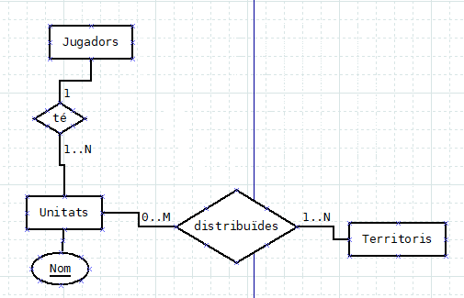

Pregunta 2
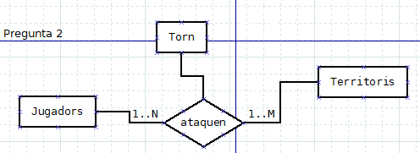

Pregunta 3

